**1 OTTOBRE 2020**

**Dati e strumenti di misurazione come asset per la Marca**

**Agenda**

**14.30: Introduzione**

Giuliano Noci, Ordinario di Marketing e Prorettore delegato del Polo territoriale cinese del Politecnico di Milano

**14.40: Blockchain, big data e sistemi di misurazione: le nuove sfide della comunicazione digitale**

Vittorio Meloni, Direttore Generale UPA

**15.00: Presentazione della ricerca Branding e-volution, 2° parte**

Nicola Spiller, School of Management del Politecnico di Milano

Alberto Vivaldelli, Responsabile Digital UPA

**15.30: I dati a supporto di una migliore e più integrata customer experience per i clienti Lavazza**

Lorenzo Giorda, Global Digital Marketing Director Lavazza

Simone Foggiato, Business Director Wavemaker Italy

**15.50: I dati di prima parte per costruire il ruolo del brand nell’ecosistema digitale**

Giovanna Loi, Chief Digital Officer GroupM Italy

Marco Brusa, Managing Director Consulting GroupM Italy

**16.10: Branding o performance? Scegliamo la Rilevanza. Mediaplus e UBI Banca si raccontano.**

Enrica Piccioni, Communication & Digital Marketing Professional UBI Banca

Vittorio Bucci, CEO & Partner Inmediato Mediaplus

**16.30: Measurement e-volution: Context Control, il potere del contesto al servizio della Marca**

Elisabetta Corazza, Head of Digital Marketing Danone

Giuseppe Vigorito, Sales Director Integral Ad Science

**16.50: L’evoluzione della Performance, tra dati e inventory premium. Gli ultimi trend di una strategia low funnel guidata da AI che garantisce risultati e incrementalità.**

Domenico Nardone, Digital UX & Marketing Manager EON

Lucio Mormile, Head of Performance Advertising, Southern EMEA Teads

**17.10: Branding a multimedialità: decomponiamo**

Giorgio Licastro, Media Measurement Lead Italy Gfk

**17.30: Conclusioni**

Giuliano Noci, Ordinario di Marketing e Prorettore delegato del Polo territoriale cinese del Politecnico di Milano



**COMUNICATO STAMPA**

***“Branding e-volution”, l’indagine UPA-Politecnico al secondo appuntamento***

**Transparency, Brand safety e Viewability temi centrali per gli advertiser**

**Precision marketing, investimenti in forte crescita**

**Aumenta l’utilizzo dei dati di prima parte**

**Ruolo sempre più rilevante di tecnologie e data scientist**

*Milano, 1 ottobre 2020*. Si è tenuto oggi a Milano il convegno “Dati e strumenti di misurazione come asset per la Marca”, secondo appuntamento dedicato alla presentazione dei risultati della ricerca “Branding e-volution”, realizzata da UPA, l’Associazione che riunisce i più importanti investitori italiani in pubblicità e comunicazione, e dalla School of Management del Politecnico di Milano. La ricerca si propone di offrire al mercato un contributo concreto e innovativo alla comprensione delle opportunità e delle criticità di sviluppo delle marche nell’ecosistema digitale.

La seconda parte della ricerca ha indagato gli strumenti di misurazione del valore dei brand, le priorità del mercato dell’advertising digitale e le attività di data driven marketing.

Negli ultimi tre anni, il 32% degli advertiser ha aumentato gli investimenti in attività di ricerca volte a misurare il valore del brand, mentre l’11% li ha diminuiti. Questo indica una crescente attenzione delle aziende al tema del branding e segna un ritorno della comunicazione alla sostenibilità di lungo periodo. I player della comunicazione hanno una visione più negativa rispetto agli advertiser: solo il 20% dichiara che negli ultimi tre anni le aziende clienti hanno investito maggiori risorse per misurare il valore di marca.

Brand tracking (75%), Analytics digitali (67%), e pre/post test (58%) sono gli strumenti di misurazione delle iniziative di marketing e comunicazione maggiormente utilizzati dalle imprese.

In merito ai temi di Media Transparency, la Brand Safety è il tema più rilevante per il 68% delle aziende intervistate. Seguono la Viewability (56%) e la trasparenza del costo relativo agli spazi media acquistati (50%). Sul tema della viewability, in particolare, emerge che secondo gli advertiser definizioni personalizzate di viewable impressions sono maggiormente correlate alla dimensione della Brand Equity.

Un’altra area di analisi della ricerca è stato il ricorso al precision marketing da parte delle aziende. Si tratta di un trend in grande crescita: l’80% degli advertiser (e l’85% dei player della comunicazione) si aspetta che nei prossimi tre anni la percentuale di investimento sui mezzi digitali dedicata alle attività di precision marketing aumenterà significativamente.

In generale, il 71% degli advertiser investe in attività di precision marketing digitale, con un’incidenza pari al 58% degli investimenti in advertising online. Le imprese fanno maggiormente ricorso ad attività di precision marketing a supporto di iniziative di Sales Activation (58%). Le aziende del settore Fmcg dichiarano di utilizzare questa specifica tipologia anche per obiettivi di Branding.

Il tema del precision marketing si lega fortemente a quello della raccolta, analisi e gestione dei dati. Dalla ricerca emerge che la maggior parte delle aziende intervistate utilizza una DMP (Data Management Platform), interna (31%), o esterna (32%) e fa ricorso ai dati di prima parte per le proprie iniziative di digital advertising (77%).

I dati di seconda e terza parte ritenuti maggiormente affidabili dalle imprese sono quelli provenienti dagli istituti di ricerca e dalle proprie agenzie media.

Se l’importanza di poter contare su figure interne competenti nell’analisi dei dati (data scientist) sembra essere riconosciuta, il coinvolgimento di questi professionisti è ancora per lo più a livello operativo (lo ritiene il 40% degli intervistati) e non strategico.

Il progetto “Branding e-volution” si avvale della partecipazione di un pool di grandi operatori del settore: GfK, GroupM, Integral Ad Science, Inmediato Mediaplus, Kantar, LinkedIn, Nextplora, Rai Pubblicità, Sensemakers, Teads, WebAds.

**Contatti per la stampa:**

**Ufficio stampa School of Management Politecnico di Milano: d’I comunicazione**

Marco Puelli, email mp@dicomunicazione.it, mobile 320 1144691

Silvia Morelli, email sm@dicomunicazione.it, mobile 338 3052255

**Ufficio stampa UPA:**

Serena Piazzi, email serena.piazzi@upa.it, mobile 348 8249006

**RELATORI**

**GIULIANO NOCI, Ordinario di Marketing e Prorettore delegato del Polo Territoriale Cinese del Politecnico di Milano**Professore ordinario di Strategia & Marketing e Prorettore del Polo territoriale cinese del Politecnico di Milano. È coordinatore di numerosi Osservatori: tra gli altri, l’Osservatorio Multicanalità, l’Osservatorio sulla Omnichannel Customer Experience e l’Osservatorio Internet Media. Nel 2017 ha lanciato il Laboratorio Pheel (Physiology Emotion Experience Lab), che si propone di interpretare – attraverso dati fisiologici e l’analisi dell’attività celebrale – le reazioni dei consumatori a stimoli di marketing. È autore di numerosi libri e articoli, pubblicati su riviste scientifiche internazionali, alcuni dei quali premiati come migliori saggi dell’anno a livello internazionale. Il suo ultimo libro, “Biomarketing” – pubblicato da Egea -, si propone di analizzare come progettare la relazione tra la tecnologia e l’uomo nel più ampio quadro della generazione di ecosistemi attrattivi per il mercato.

**VITTORIO MELONI, Direttore Generale UPA**Direttore generale di UPA dal 2019, è stato direttore relazioni esterne di Intesa Sanpaolo; advisor per la comunicazione di gruppi italiani e internazionali; direttore immagine e comunicazione di Telecom Italia e di Olivetti; responsabile comunicazione di Alfa Romeo. Siede nei consigli di amministrazione della Treccani, di Auditel, di ADS, di Audipress, di Audiweb. È membro del Board di Save The Children. Per Laterza ha pubblicato 'La guerra delle parole. Il grande viaggio della comunicazione' (2018) e 'Il crepuscolo dei media. Informazione, tecnologia, mercato' (2017).

**NICOLA SPILLER, School of Management del Politecnico di Milano**Nicola Spiller è Direttore dei seguenti Osservatori del Politecnico di Milano: Osservatorio Internet Media, che si pone l’obiettivo di valutare il mercato dei Media Digitali, sia advertising sia dei contenuti a pagamento, con particolare attenzione alle sue componenti più innovative (ad esempio Social Network, Video Online, Mobile, Native e Programmatic advertising).  
- Osservatorio Omnichannel Customer Experience, che nasce per fornire un overview circa l’evoluzione del comportamento omnicanale del consumatore italiano e supportare le aziende nella comprensione degli impatti di un approccio  
customer-centric, in primo luogo sui processi di customer relationship.   
- Osservatorio Multicanalità, che rappresenta il punto di riferimento per l’osservazione del processo di acquisto multicanale dei consumatori italiani, con uno sguardo privilegiato al ruolo dei canali fisici e digitali nel processo di acquisto, e fornisce linee guida alle imprese su come intercettare e servire in maniera differenziata i cluster di consumatori multicanale.

Ha oltre 15 anni di esperienza in materia di comportamento del consumatore e un'esperienza di oltre 10 anni nell’ambito delle interazioni consumatore-impresa, in particolare per quanto riguarda l'impatto della tecnologia IT. Ha coordinato numerosi progetti di consulenza e di ricerca nell’ambito dell’Omnicanalità, della Customer Experience, della Measurement Strategy e degli Advanced Marketing Analytics.

**ALBERTO VIVALDELLI, Responsabile Digital UPA**In UPA dal 2007, si occupa di innovazione digitale applicata all’advertising e di ricerche media. Coordina i tavoli di lavoro associativi: commissione mezzi e giuridica; partecipa ai gruppi della WFA – World Federation of Advertisers e ai comitati tecnici di molte ricerche ‘Audi’; coordina UPA Academy, il ‘Libro Bianco sulla comunicazione digitale’, i progetti Nessie e Blockchain. Insegna in alcuni Master relativi alla comunicazione. 

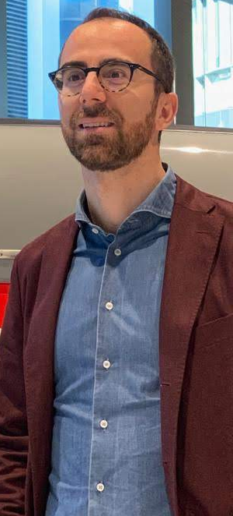

**LORENZO GIORDA, Global Digital Marketing Director Lavazza**Dopo 5 anni di consulenza strategica in Accenture e un MBA conseguito a INSEAD nel 2012, Lorenzo è entrato in Google (prima a Parigi e poi a Milano) dove è cresciuto fino a diventare il responsabile dell’area Tech per le agenzie in Italia. Nel 2019 è stato scelto per continuare la trasformazione digitale di Lavazza, da sempre uno dei brand più di successo in Italia e ora un gruppo multinazionale leader nella categoria caffè.

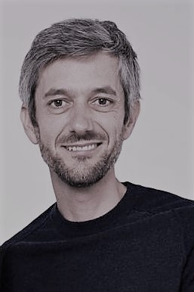**SIMONE FOGGIATO, Business Director di Wavemaker Italy**Consegue la laurea in comunicazione e marketing ed entra a far parte del mondo media come strategic planner. Dopo essere diventato responsabile strategy su clienti come Telecom, inizia ad occuparsi di eventi, partnership e sponsorizzazioni guidando il team di Wavemaker. Parte per Londra dove approfondisce gli aspetti di misurazione e data analisi e al suo ritorno a Milano diventa Business Director di Wavemaker supportando clienti come Intesa Sanpaolo, Lavazza e Chanel in tutti gli aspetti legati alla comunicazione, contenuti e performance.

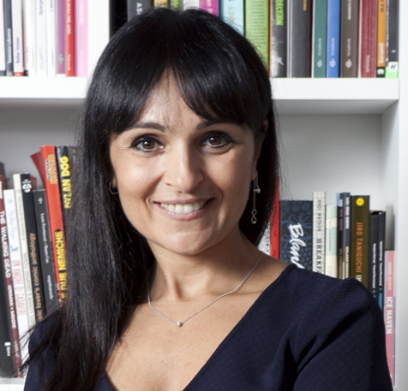**GIOVANNA LOI, Chief Digital Officer GroupM Italy**Giovanna Loi è Chief Digital Officer di GroupM Italia, media holding del gruppo WPP e la più grande società di investimento media al mondo. Giovanna vanta una significativa esperienza maturata in oltre dieci anni in società internazionali quali Ericsson ed Accenture, e in Rcs Media Group dove era responsabile delle Operations di Digital Advertising. Entrata in GroupM nel 2014 come Head of Digital Trading, diviene responsabile della realtà programmatica Xaxis dove segue il lancio in Italia di Light Reaction, la soluzione di performance advertising che sfrutta la tecnologia programmatic data driven di Xaxis. Nominata poi Managing Director della struttura digitale [m]PLATFORM, dal 2018 Giovanna è Chief Digital Officer di GroupM Italia per interpretare al meglio le esigenze digitali dei clienti del Gruppo e offrire servizi sempre più all’avanguardia, permettendo a brand e marketer di affrontare le sfide che la Digital Transformation impone.

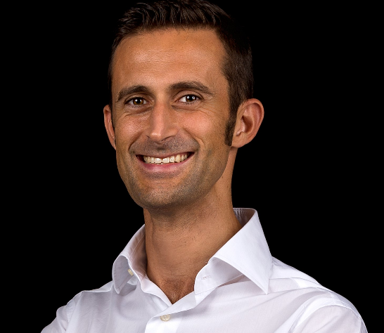**MARCO BRUSA, Managing Director Consulting GroupM Italy**Vorrebbe fare lo scienziato. Sperimentare è la sua passione dichiarata.

Laureato in Scienze Statistiche ed Economiche, Marco Brusa vanta una consolidata esperienza su tematiche che ora sono di massimo interesse nella industry media: l’advertising omnicanale, i dati e i framework di misurazione che disegnano una nuova architettura informativa per le imprese, a favore di una sempre più sfumata linea di confine tra le attività del marketing, della comunicazione e della vendita. Da novembre 2017 guida l’area Consulting di GroupM Digital che ha come mission la Trasformazione Digitale:  
dal Data Management, ai Modelli di Attribuzione, fino a progetti più strutturati di Digital Acceleration che possono introdurre nuovi modelli di business e una migliore customer experience.

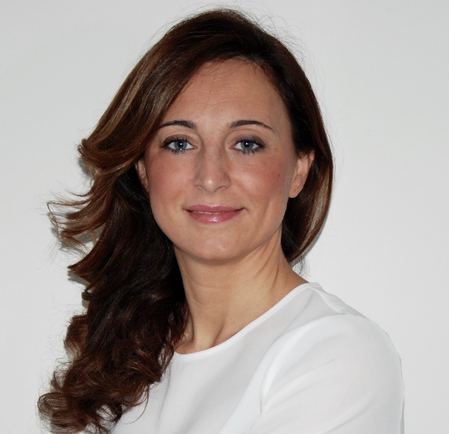**ENRICA PICCIONI, Communication & Digital Marketing Professional UBI Banca**Enrica Piccioni è Communication e Digital Marketing Professional in UBI Banca e si occupa delle campagne media digitali della Banca, a supporto sia degli obiettivi di business, sia della brand awareness. Fa parte del team di Comunicazione Commerciale di UBI Banca dal 2007, dove ha gestito numerose campagne di comunicazione integrata e progetti a supporto del lancio di nuovi prodotti e servizi, partecipando alle principali sperimentazioni della Banca in ambito digitale. Da maggio è anche Performance Marketing Manager del progetto di Digital Marketing and Sales di UBI Banca.

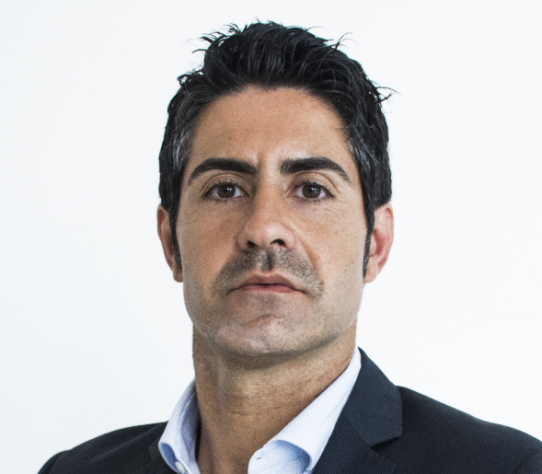**VITTORIO BUCCI, CEO & Partner Inmediato Mediaplus**Amministratore Delegato di Inmediato Mediaplus, agenzia media e di marketing digitale di Serviceplan Italia, è anche Partner e membro del Board del gruppo.   
Attivo nella comunicazione e nel marketing digitale dal 2003, collabora con diverse startup e accumula esperienza in alcuni tra i principali network internazionali in ambito media. Contribuisce allo startup milanese dell’agenzia ADVance – Netbooster group. In Mediacom, dirige la unit digitale di Mediacom Roma. In Omnicom Media Group ha prima l’obiettivo di sviluppare OMG.biz (poi Resolution, ora Annalect), la unit focalizzata su strategie e servizi di marketing a valore aggiunto e poi la chance, nel 2012, di lanciare e consolidare PHD Media in Italia.  
Parte del Board di Audiweb, spesso speaker in eventi del settore, ha contribuito alla realizzazione di alcuni saggi in ambito marketing (tra cui “Audience Marketing”, “Sentience”, “Sharing Economy: la Mappatura dei servizi collaborativi).

**ELISABETTA CORAZZA, Head of Digital Marketing Danone**

Laureata in Architettura al Politecnico di Milano, dopo una breve esperienza in uno studio di progettazione urbanistica milanese, decide di investire le sue energie nel nascente mondo del web. Da quel momento si occupa di sviluppo di siti e di progetti digitali collaborando con le principali web agency italiane fino al 2008, anno in cui è chiamata a far parte del team che fonda VML, la unit digital dell’attuale VMLY&R. Qui, come Responsabile del team di sviluppo front-end e Digital Project Manager lavora ai progetti digitali di clienti come Telecom Italia, Costa Crociere, Vodafone e Samsung. Nel 2013 entra come Digital & CRM Manager in Danone Italia, azienda nella quale attualmente ricopre il ruolo di Head of Digital Marketing occupandosi delle strategie di comunicazione digitale di tutti i marchi di Danone in Italia.

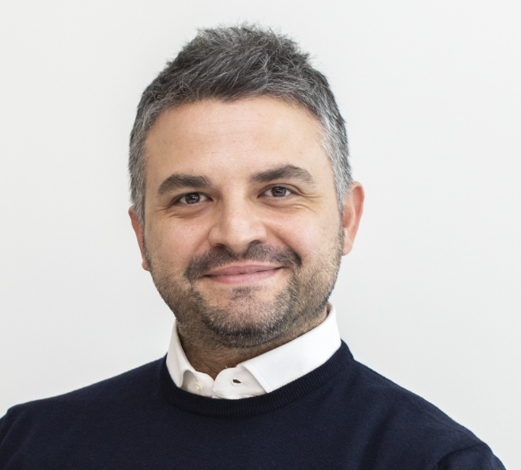**GIUSEPPE VIGORITO, Sales Director Integral Ad Science**Giuseppe Vigorito  è entrato a far parte di Integral Ad Science (IAS) nel 2019 come Sales Director per il mercato italiano. Con un’esperienza di oltre 10 anni nel settore della pubblicità digitale, Giuseppe prima di entrare a far parte di IAS ha ricoperto vari incarichi in primarie società del mondo Media, quali Verizon Media, Oath e AOL. Prima di quest’ultima, Giuseppe ha lavorato per circa 2 anni come Managing Director di NetMediaClick-Digital eVolution e ha gestito i principali Centri Media e clienti. Giuseppe ha conseguito una laurea in Economia presso l’Università di Parma e un Master in Management Multimediale.

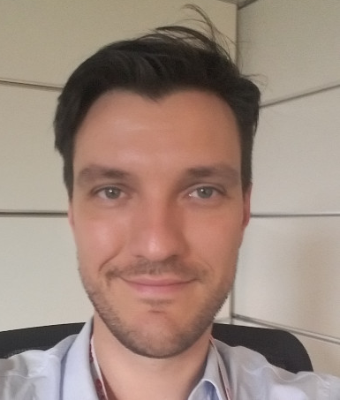**DOMENICO NARDONE, Digital UX & Marketing Manager EON**Studi classici di base, mi laureo in comunicazione d’impresa al termine di un percorso che ha avuto sempre come focus il digital. Prime esperienze lavorative come content manager per una media company italiana, nel 2009 mi trasferisco a Milano ed entro a far parte del team digital di ING BANK. Pensavo fosse una breve parentesi invece è durata quasi otto anni. Non me ne sono pentito: prima specialist e poi responsabile della User Experience. A metà del 2017 ho lasciato ING BANK ed iniziato il mio percorso in E.ON, dove alla responsabilità della User Experience ho affiancato quella del digital marketing lavorando su setup del team ed attività per le campagne online di acquisizione clienti.

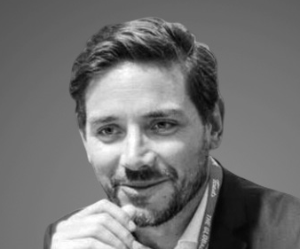**LUCIO MORMILE, Head of Performance Advertising, Southern EMEA Teads**Lucio Mormile, oggi Head of Performance Advertising di Teads per i mercati del Sud-Est Europa, Medio Oriente e Nord Africa, inizia la sua carriera in RCS Mediagroup per poi proseguire come Media Buyer in Microsoft. Entra poi a far parte del gruppo Ebuzzing, oggi Teads, ricoprendo diversi ruoli a livello locale ed internazionale, tra cui Head of Publishing (prima Italia e poi mondo), Global Business Operations Director, Responsabile della divisione programmatic italiana e infine Responsabile del Business Development in Italia prima di ricoprire il suo ruolo attuale. Con oltre 10 anni di esperienza nel digital, oggi Lucio Mormile guida lo sviluppo delle soluzioni low funnel per la piattaforma media globale di Teads nei paesi europei e Medio Oriente

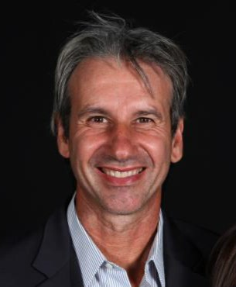**GIORGIO LICASTRO, Media Measurement Lead Italy Gfk**Laureato in Economia Aziendale in Bocconi, Giorgio ha maturato 30 anni di esperienza nelle ricerche sociali e di mercato, alle quali ha sempre dedicato la sua passione per l’innovazione tecnologica e metodologica. Entrato in GfK nel 1997, dal 2006 si occupa specificamente di Media, con particolare interesse per la multimedialità e per i collegamenti fra consumo mediale e comportamenti sociali.  In GfK ha ricoperto ruoli di crescente responsabilità sia a livello locale sia a livello global; attualmente è il responsabile dell’area Media Measurement - Sinottica ed è considerato.

**UPA**UPA è l’Associazione che riunisce le più importanti aziende industriali, commerciali e di servizi che investono in pubblicità e in comunicazione in Italia.  Le aziende associate a UPA rappresentano all’incirca l’85% degli investimenti pubblicitari in Italia. La mission di UPA è identificare e affrontare i problemi comuni ai propri associati in materia di pubblicità e comunicazione e rappresentare gli interessi delle aziende presso le istituzioni, le agenzie, i media, le concessionarie, i consumatori e tutti i principali stakeholder del mercato.  
Per raggiungere i propri scopi istituzionali UPA ha fondato e partecipa attivamente alla WFA (World Federation of Advertisers), allo IAP (Istituto dell’Autodisciplina Pubblicitaria), alla Fondazione Pubblicità Progresso, alle indagini per la misurazione delle audience media e pubblicitarie Auditel, Audiweb, Audipress, ADS, Audioutdoor e Audimovie. Fra le attività più recenti per supportare l’advertising online si segnalano: il Libro Bianco sulla comunicazione digitale, lo sviluppo dei Master di UPA Academy, la Digital Chart, il data lake condiviso Nessie e lo studio di fattibilità per la creazione di una blockchain di sistema.

**SCHOOL OF MANAGEMENT DEL POLITECNICO DI MILANO**  
La School of Management del Politecnico di Milano, costituita nel 2003, accoglie le molteplici attività di ricerca, formazione e consulenza nel campo dell’economia, del management e dell’industrial engineering che il Politecnico porta avanti attraverso le sue diverse strutture interne e consortili. La Scuola ha ricevuto, nel 2007, il prestigioso accreditamento EQUIS. Nel 2009 è entrata per la prima volta nel ranking del Financial Times delle migliori Business School europee, e oggi è in classifica con *Executive MBA*, *Full*-*Time MBA*, *Master of Science in Management* *Engineering*, *Customised Executive programmes for business* e *Open Executive programmes* *for managers and professionals*. Nel 2020 l’International Flex EMBA si posiziona tra i 10 migliori master al mondo nel Financial Times Online MBA Ranking. Nel marzo 2013 la scuola ha ottenuto il prestigioso accreditamento internazionale da AMBA (*Association of MBAs*) per i programmi MBA e Executive MBA. Dal 2015 è membro di AACSB International - The Association to Advance Collegiate Schools of Business. La Scuola è membro PRME (*Principles for Responsible Management Education*), **Cladea** (*Consejo Latinoamericano de Escuela de Administración*) e QTEM (*Quantitative Techniques**for Economics & Management Masters Network*). Fanno parte della Scuola: il Dipartimento diIngegneria Gestionale e il MIP Graduate School of Business che, in particolare, si focalizza sulla formazione executive e sui programmi Master.

**SPONSOR**

GfK  
In un mondo sovraccarico di informazioni, dove spesso i dati sono poco chiari o vengono manipolati, è  
sempre più importante cogliere i segnali giusti nel rumore di fondo. Da oltre 85 anni, GfK integra scienza e conoscenza per fornire riposte alle domande di business dei propri clienti su consumatori, mercati, brand e media. Combinando la nostra esperienza nell’analisi dei dati e l’utilizzo dell’Augmented Intelligence, offriamo insight e raccomandazioni che consentono di prendere decisioni strategiche per ottimizzare il marketing, le vendite e l'organizzazione aziendale.

GfK supporta le aziende di tutto il mondo nella crescita basata sulla conoscenza, per questo il nostro motto è “Growth from Knowledge”.

**GROUPM**

GroupM, media holding del gruppo WPP, è la più grande società di investimento media al mondo. Sono «powered by GroupM» - attraverso GroupM Digital, Xaxis, Research, Trading, Motion Content Group, ESP e Access - le agenzie media globali Mindshare, MediaCom, Wavemaker, Mediaclub, Media Insight e la struttura specializzata nell’out of home Kinetic. GroupM, orientata all’innovazione e all’offerta di tecnologie e servizi all’avanguardia, genera vantaggio competitivo per gli inserzionisti ed è partner delle agenzie media WPP in tutte le attività fondamentali, con l’obiettivo primario di massimizzare le performance a favore dei propri clienti, shareholders e stakeholders. Per creare, implementare e misurare soluzioni vincenti di comunicazione al fine di aumentare la competitività  dei propri clienti, l’approccio di GroupM prevede oggi un sistema integrato che garantisce le più innovative competenze nelle aree dell’acquisto e pianificazione pubblicitaria, delle ricerche e dei modelli econometrici, del big data management, delle tematiche di brand safety, del performance marketing, del digital media, dell’entertainment e content, della creazione di contenuti, degli eventi, dello sport marketing, oltre  alla puntuale analisi del ritorno degli investimenti.

**IAS**Integral Ad Science è leader globale nella verifica degli annunci digitali, offrendo tecnologia dei media pubblicitari di alta qualità. IAS fornisce agli inserzionisti e agli editori la visione e la tecnologia per proteggere i loro investimenti pubblicitari da frodi pubblicitarie e ambienti non sicuri, nonché per catturare l’attenzione dei consumatori e favorire risultati aziendali. Fondata nel 2009, IAS ha sede a New York e 17 uffici in 12 Paesi.

**INMEDIATO MEDIAPLUS**Inmediato Mediaplus è un’agenzia media fondata nel 2009 ed entrata recentemente a far parte del gruppo Serviceplan, network indipendente leader in Europa. Ci occupiamo di analisi, strategia, planning, buying e gestione dei media creando soluzioni personalizzate e caratterizzate dalla contaminazione nativa di dati, media, creatività e tecnologia. Esprimiamo una fortissima vocazione digitale e crediamo nella forza degli insight. Abbiamo sviluppato un modello di lavoro che aggrega strumenti e professionisti di estrazione diversa e grazie a cui vengono implementate le più moderne tecniche di comprensione del mercato, profiling del consumatore e misurazione dei risultati. Abbiamo un solido orientamento ai risultati e lavoriamo in sinergia con i nostri clienti nello sviluppo di nuove iniziative, modelli di business e strumenti che garantiscano reale impatto sui risultati.

**KANTAR**

Kantar è il leader mondiale nell’insight, consulenza e data management. Grazie alla varietà dell’expertise disponibile nel gruppo, Kantar può comprendere, meglio di chiunque altro, cosa gli individui pensino, provino, acquistino, condividano, votino, vedano. Unendo queste competenze con l’utilizzo delle tecnologie più avanzate, il network di Kantar, che vanta più di 30.000 professionisti, supporta le organizzazioni leader nel mondo nel loro processo di crescita.

Kantar - Understand People, Inspire Growth.

**LINKEDIN**Founded in 2003, LinkedIn connects the world's professionals to make them more productive and successful. With more than 700+ million members worldwide, including executives from every Fortune 500 company, LinkedIn is the world's largest professional network. The company has a diversified business model with revenue coming from Talent Solutions, Marketing Solutions, and Premium Subscriptions products. Headquartered in Silicon Valley, LinkedIn has offices across the globe.

**NEXTPLORA**Nextplora è l’agenzia di Insight & Data Management. Produciamo conoscenza sulle persone attraverso una gestione attiva degli smart data, che per i nostri clienti si esprime in utilità per conseguire i migliori risultati di business. Abbiamo sviluppato metodi esclusivi e utilizziamo le tecnologie più avanzate per ottenere informazioni sui comportamenti delle persone. Nextplora unisce la produzione di insight sul consumatore all’esperienza di gestione e valorizzazione dei dati con il panel IdeeOpinioni. Nextplora collabora da vent’anni con più di 50 primarie aziende di marca nei beni e servizi, con una soddisfazione per il nostro operato tra le più alte del settore (NPS 63%).

**RAI PUBBICITÁ**Nata nel 1926 come concessionaria radiofonica, Rai Pubblicità ha accompagnato lo sviluppo del sistema radiotelevisivo pubblico perseguendo la mission di trasformare i contenuti editoriali in opportunità di comunicazione commerciale, attraverso offerte di brand integration finalizzate a rafforzare l’identità e il valore dei brand dei clienti. Rai Pubblicità gestisce in esclusiva i format commerciali dell’offerta televisiva, radiofonica, internet, social della capogruppo, e offre un importante circuito di pubblicità cinematografica (600 schermi). Oltre a un’offerta di total audio, Rai Pubblicità offre progetti di total video che consentono di utilizzare i 5 schermi: cinema, tv, pc, tablet e smartphone. La concessionaria di Rai persegue un approccio sempre più consulenziale attraverso progetti di brand integration che includono, tra l’altro, pianificazioni crossmediali, branded content, eventi sul territorio, attività e contenuti social e ricerche innovative mirate alla misurazione dei risultati di comunicazione dei clienti.

**SENSEMAKERS**  
Sensemakers offre servizi di consulenza e prodotti in ambito digital basati sull’analisi e l’interpretazione dei dati relativi alla navigazione, comportamento e profilo sociodemografico degli utenti della rete. Combinano una forte esperienza sui temi della comunicazione e dell’innovazione tecnologica con la disponibilità esclusiva delle migliori piattaforme di raccolta e analisi di dati di fruizione della rete. Le aree di eccellenza sono rappresentate dall’analisi delle audience e delle nuove forme di consumo del sistema dei media e della pubblicità on-line. I servizi di consulenza e prodotti offerti si basano sull’interpretazione dei dati relativi alla navigazione, al comportamento e al profilo degli utenti della rete che sono forniti loro in esclusiva per l’Italia da operator leader a livello mondiale.

**TEADS**Teads, The Global Media Platform, è una porta di accesso unico ai migliori publisher mondiali, che consente agli advertiser di raggiungere 1.5 miliardi di utenti unici ogni mese, distribuendo esperienze pubblicitarie coinvolgenti, create su misura per i dispositivi mobile e garantendo la migliore combinazione di mass reach e brand safety. La piattaforma end-to-end di Teads è un ecosistema sostenibile che rispettosamente connette brand e consumatori. Infine, crea soluzioni di monetizzazione innovative per lo sviluppo del business degli editori, al fine di finanziare la loro missione e tutelare un giornalismo di qualità. Teads è partner con i principali marketer, agenzie e publisher di tutto il mondo e vanta un team di oltre +800 persone in 27 Paesi.

**WEBADS**WebAds nasce nel 1997 come prima concessionaria indipendente di media digitali nei Paesi Bassi. Ha ampliato la sua presenza in Italia, Spagna e Stati Uniti e oggi rappresenta un vasto gruppo di importanti editori digitali all'interno del proprio network europeo e globale. WebAds propone un’offerta completa di soluzioni media cross-device tramite vendita tradizionale o programmatica, utilizzando le migliori tecnologie. Innovazione, know-how internazionale e più di 20 anni di esperienza sul mercato digital sono caratteristiche distintive di WebAds. WebAds è il Premium Publishers Network che gestisce per conto dell’Editore la raccolta pubblicitaria e la tecnologia, fornendo ad inserzionisti e agenzie media audience certificate e di valore.